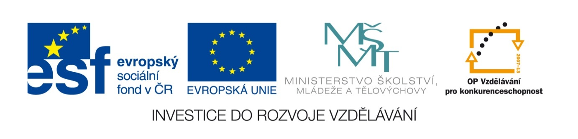

Název školy | Základní škola a mateřská škola Libchavy
Název a číslo projektu | EU peníze pro ZŠ Libchavy  CZ.1.07/1.4.00/21.3403
Číslo a název klíčové aktivity | I/2 Inovace a zkvalitnění výuky směřující k rozvoji čtenářské a informační gramotnosti

Název materiálu: | Kahoun Jiří - O mašinkách
Číslo materiálu: | VY_12_INOVACE_1_5
Autor: | Mgr. Iva Kittlitz
Datum vytvoření: | 16. 11. 2012
Vyučovací předmět: | Český jazyk; Výtvarná výchova
Ročník: | 2.
Vzdělávací oblast: | Jazyk a jazyková komunikace; Umění a kultura
Vzdělávací obor: | Český jazyk a literatura; Výtvarná výchova
Tematický okruh: | Literární výchova; Komunikační a slohová výchova; kresba - osobitost svého vnímání, přístup k realitě
Téma: | Četba ukázky - rozvoj čtenářské dovednosti, vyhledávání v textu; plnění úkolů; kritické myšlení; kresba
Druh učebního materiálu: | Ukázky z knihy O mašinkách od Jiřího Kahouna; práce s textem = pracovní listy
Potřebný čas pro výuku DUM: | 30 min
Anotace / Metodický list: | Učitel/ka vytiskne každému žákovi ukázku z knihy (str. 1 - 4). Žáci se střídají v hlasitém čtení. Systém určí učitel/ka. Ten/ta dá po přečtení určité strany žákům úkoly. Žáci buď ústně, nebo písemně odpovídají.  Zdroj:  KAHOUN, Jiří. O mašinkách. Pohádky na kolejích. Albatros, Praha, 2012. ISBN 978-80-00-03015-9.  http://gimp-savvy.com/cgi-bin/keysearch.cgi?words=mandolina

Pokyny pro učitele/ku:

1. Ukázka (str. 1, 2). ,,V textu najděte slovo mandolína a podtrhněte ho." ,,Co je to děti mandolína? (strunný hudební nástroj připomínající kytaru) ,,Nakreslete do rámečku velkou mandolínu." ,,Odpovězte na otázku: Které dvě barvy má Pendolino? a tyto barvy napište na řádek." (modrou a žlutou)

2. Ukázka (str. 3, 4). Po přečtení textu: ,,Do volného prostoru stránky nakreslete Pendolino."

Zdroj:
KAHOUN, Jiří. O mašinkách. Pohádky na kolejích. Albatros, Praha, 2012. ISBN 978-80-00-03015-9.
http://gimp-savvy.com/cgi-bin/keysearch.cgi?words=mandolina

-1-
O mašinkách – Jiří Kahoun

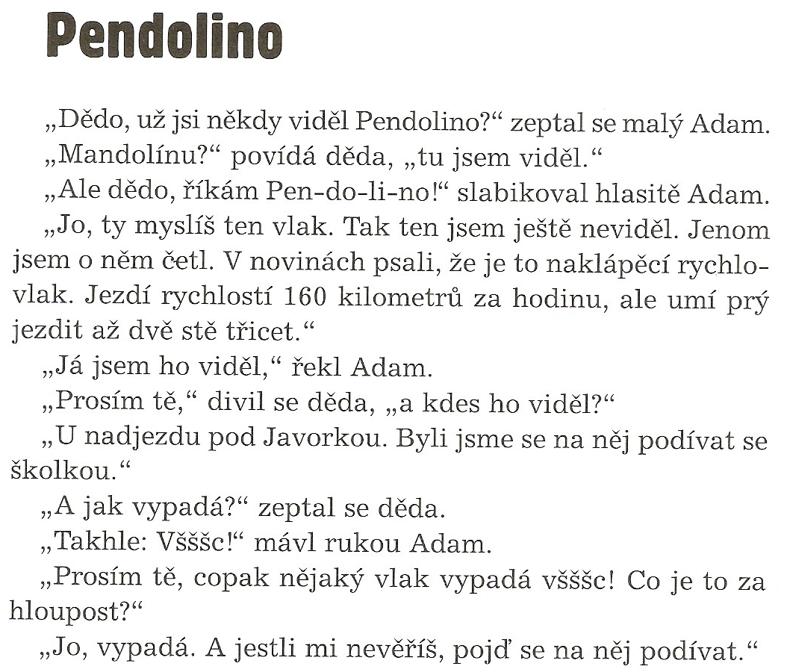

(Kahoun, str. 64)

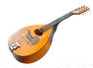
http://gimp-savvy.com/cgi-bin/keysearch.cgi?words=mandolina
-2-
Nakresli mandolínu.

Napiš, které dvě barvy má Pendolino.

_________________________________________________

_________________________________________________
-3-

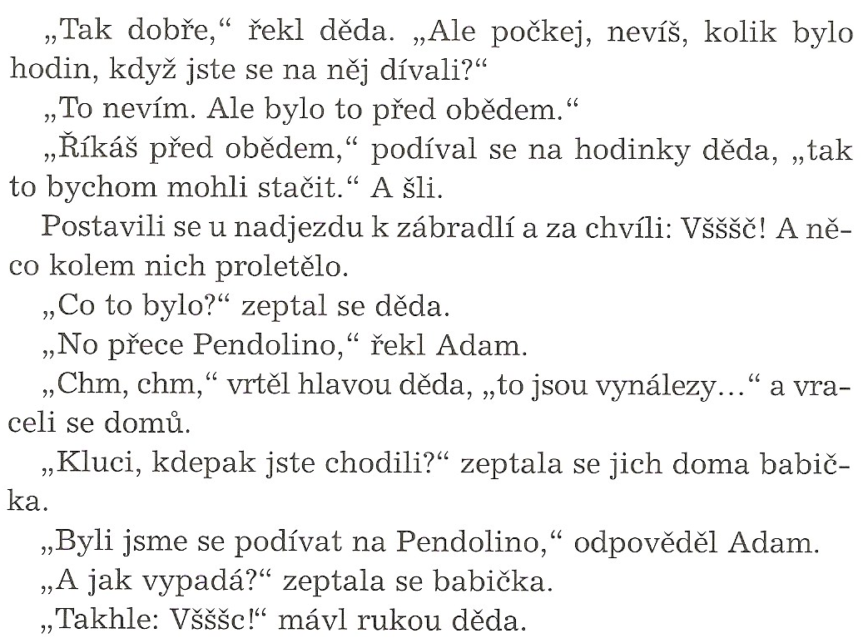

(Kahoun, str.65)

-4-

